РАСПОРЯЖЕНИЕ

АДМИНИСТРАЦИИ
МУНИЦИПАЛЬНОГО ОБРАЗОВАНИЯ НОВОСЕЛЬСКОЕ
КИРЕЕВСКОГО РАЙОНА
от 08 ноября 2013 года № 32

О проведении торгов по размещению

заказов на поставки товаров, выполнение работ и оказание услуг для муниципальных нужд при администрации муниципального образования Новосельское Киреевского района для проведения путем запроса котировок на выполнение подрядных работ по щебеночному покрытию в с. Кошино от ж/д станции до дома № 1 Киреевского района Тульской области

В соответствии с Федеральным законом от 21.07.2005 г. № 94-ФЗ «О размещении заказов на поставки товаров, выполнение работ, оказание услуг для государственных и муниципальных нужд», на основании Устава муниципального образования Новосельское Киреевского района:

1. Провести торги по размещению заказов на поставки товаров, выполнение работ и оказание услуг для муниципальных нужд при администрации муниципального образования Новосельское Киреевского района для проведения путем запроса котировок на выполнение подрядных работ по щебеночному покрытию в с. Кошино от ж/д станции до дома № 1 Киреевского района Тульской области.
2. Утвердить Техническое задание «На выполнение подрядных работ по щебеночному покрытию в с. Кошино от ж/д станции до дома № 1 Киреевского района Тульской области» (Приложение № 1).
3. Контроль за исполнением настоящего распоряжения оставляю за собой.
4. Распоряжение вступает в силу со дня подписания.

Глава муниципального образования
Шварцевское Киреевского района Н.И. Капитонова

Извещение

о проведении запроса котировок
(Размещение заказа для субъектов малого предпринимательства)

Номер извещения: | 0166300009613000003
Наименование запроса котировок: | Выполнение подрядных работ по щебеночному покрытию в с. Кошино от ж/б станции до дома № 1 Киреевского района Тульской области.
Способ размещения заказа: | Запрос котировок

Заказчик
Наименование: | Администрация муниципального образования Новосельское Киреевского района
Место нахождения: | Российская Федерация, 301280, Тульская обл, Киреевский р-н, Новое село с, Центральная, 3, -
Почтовый адрес: | Российская Федерация, 301280, Тульская обл, Киреевский р-н, Новое село с, Центральная, 3, -

Контактная информация
Размещение заказа осуществляется заказчиком
Почтовый адрес: | Российская Федерация, 301280, Тульская обл, Киреевский р-н, Новое село с, Центральная, 3, -
Адрес электронной почты: | Schwarzewski@yandex.ru
Телефон: | +7 (48754) 31130
Факс: | +7 (48754) 31740
Контактное лицо: | Панина Татьяна Робертовна

Предмет контракта
Предмет контракта: | Выполнение подрядных работ по щебеночному покрытию в с. Кошино от ж/б станции до дома № 1 Киреевского района Тульской области.
Начальная (максимальная) цена контракта: | 199 927,40  Российский рубль
Обоснование максимальной цены контракта: | локальная смета, прикреплена на странице "Сопроводительная документация"
Сведения о включенных (невключенных) в цену товаров, работ, услуг, расходах, в том числе расходах на перевозку, страхование, уплату таможенных пошлин, налогов, сборов и других обязательных платежей: | Цена Контракта включает общую стоимость всех работ, оплачиваемую Муниципальным заказчиком Подрядчику за полное выполнение Подрядчиком своих обязательств по выполнению работ по Контракту.
Классификация товаров, работ, услуг: | 4540362 Устройство оснований и покрытий щебеночных
Характеристики и количество поставляемого товара, объем выполняемых работ, оказываемых услуг: | согласно технического задания.

Условия поставки товара, выполнения работ, оказания услуг, срок и условия оплаты
Место поставки товара, выполнения работ, оказания услуг: | Российская Федерация, 301280, Тульская обл, Киреевский р-н, Новое село с, Центральная, 3, -
Срок поставки товара, выполнения работ, оказания услуг: | в течении 20 дней с момента заключения контракта.
Срок и условия оплаты поставки товаров, выполнения работ, оказания услуг: | Работы оплачиваются Муниципальным заказчиком по ценам в соответствии с заявкой (предложением) Подрядчика, поданной в ходе размещения муниципального заказа за счет средств бюджета муниципального образования Новосельское Киреевского района.

Дополнительная информация о размещении заказа
Код бюджетной классификации: | 871 0409 5208203 244 255
Источник финансирования заказа: | бюджет муниципального образования рабочий поселок Шварцевский Киреевского района.

Информация о запросе котировок
Место подачи котировочных заявок: | Российская Федерация, 301280, Тульская обл, Киреевский р-н, Новое село с, Центральная, 3, -
Дата и время начала подачи котировочных заявок (время местное): | 14.11.2013 09:00
Дата и время окончания подачи котировочных заявок (время местное): | 22.11.2013 09:00
Форма котировочной заявки: | форма котировочной заявки прикрепленна к извещению на странице "Сопроводительная документация"
Срок подписания победителем государственного или муниципального контракта: | Не позднее 20 дней со дня подписания протокола рассмотрения и оценки котировочных заявок

Опубликовано: | 13.11.2013

УТВЕРЖДАЮ:
Глава муниципального образования
Шварцевское Киреевского района
______________________ Н.И. Капитонова

Техническое задание
на выполнение подрядных работ по щебеночному покрытию в с. Кошино от ж/д станции до дома № 1 Киреевского района Тульской области.

№ п/п | Перечень основных данных и требований | Основные данные и требования
1 | Заказчик | Администрация муниципального образования Новосельское Киреевского района
2 | Район ремонта (адрес) | Тульская область, Киреевский район, с. Кошино от ж/д станции до дома № 1
3 | Категория автомобильной дороги | V
4 | Вид ремонта | Ремонт
5 | Требования к выполнению работ | Работы по объекту выполнить в соответствии с СНиП 2.07.01-89* «Планировка и застройка городских и сельских поселений»,  СНиП 2.05.02-85* «Автомобильные дороги»
6 | Технология выполнения работ с указанием качества, технических характеристик работ, товаров и материалов | - Выполнить планировку профиля автомобильной дороги общая протяженность составляет 228 м, ширина автомобильной дороги 3 м.п.  - Выполнить устройство слоя дорожной одежды из щебня фр. 20-40 мм толщиной слоя не менее 15 см. с последующей расклинцовкой слоя. Марка по дробимости: из осадочных, метаморфических пород, 600, Содержание пылевидных и глинистых частиц, % по массе 1- 3 %. Марка по истираемости не менее И-III не более И-IV, марка по морозостойкости – F 25– F50, содержание зерен слабых парод 10-15 %,.
7 | Особые условия ремонта | Согласование схемы движения на время проведения работ с ОГИБДД МВД России по Киреевскому району
8 | Исходные данные производственного отдела или службы | Дефектный акт № 1, локальная смета № 3/10
9 | Требования к условиям безопасности и гигиены труда | В соответствии с действующей нормативно- технической документацией
10 | Требования к применяемым материалам | Применяемые строительные материалы и изделия должны быть новыми, иметь сертификаты и паспорта соответствующие санитарным нормам, и государственным стандартам (ГОСТ 8267-93)
11 | Срок окончания работы | Окончательный срок выполнения работ – 06.12.2013 г.
12 | Порядок сдачи и приемки работ | Приемка выполненных работ производиться по факту выполнения работ на объекте по предоставленным актам выполненных работ формой КС-2 и справкой ф. КС-3.
13 | Срок гарантии качества на все выполняемые работы и материалы устанавливаются «Заказчиком» и «Подрядчиком» | Гарантийный срок на выполненные и принятые работы по устройству основания и дорожного покрытия, по настоящему контракту устанавливается не менее 3 (три) года с даты подписания сторонами окончательного акта приемки выполненных работ.

Составил: ____________________ Корнеева Н.С.

КОТИРОВОЧНАЯ ЗАЯВКА
(котировка цен)
номер извещения _______________________

Дата: «___»__________2013 г.
Кому:_____________________________________________________________
Уважаемые господа!
Изучив извещение о проведении запроса котировок, размещенное на официальном сайте Российской Федерации в информационно-телекоммуникационной сети «Интернет» для размещения информации о размещении заказов на поставки товаров, выполнение работ, оказание услуг www.zakupki.gov.ru и проект Муниципального контракта, заключаемый по результатам проведения такого запроса,_______________________________ __________________________________________________________________
(сведения об участнике размещения заказа: наименование, место нахождения (для юридического лица), фамилия, имя, отчество, место жительства (для физического лица), банковские реквизиты участника размещения заказа).
в лице ____________________________________________________________,
(наименование должности, Ф.И.О. руководителя, уполномоченного лица для юридического лица) сообщает о согласии принять участие в запросе котировок на условиях, установленных указанными выше документами, и направляет настоящую заявку.

2. Идентификационный номер налогоплательщика _________________.

3. ______________________________ выражает согласие исполнить

(наименование участника размещения заказа)
условия контракта, указанные в извещении о проведении запроса котировок.
4. Цена Контракта включает все расходы Исполнителя, связанные с исполнением обязательств по Контракту, в том числе расходы на перевозку, разгрузку, страхование, уплату таможенных пошлин, налогов, сборов и другие обязательные платежи, и составляет ____________________________
____________________________________________________________рублей.
5. Мы подтверждаем, что_______________________________________ является субъектом малого предпринимательства и соответствует всем требованиям, установленным пунктом 1, 2, 3 части 1 статьи 4 Федерального Закона от 24.07.2007г. № 209-ФЗ «О развитии малого и среднего предпринимательства в Российской Федерации».
Мы обязуемся, в случае принятия нашей котировки цен, исполнить условия контракта, указанные в извещении о проведении запроса котировок.
Дополнительные сведения в составе котировочной заявки, предоставляются по усмотрению участника размещения заказа.

Участник размещения заказа
(уполномоченный представитель)
__________________________________________________________
(Должность) (подпись) (расшифровка подписи)
М.П. «__» ____________ 2013 г.

ПРОЕКТ

МУНИЦИПАЛЬНЫЙ КОНТРАКТ №_____

п. Шварцевский «___»________2013 г.

Администрация муниципального образования Новосельское Киреевского района, именуемая в дальнейшем «Заказчик», в лице главы муниципального образования Шварцевское Киреевского района Капитоновой Нины Ивановны, действующей на основании Устава, и_________________, именуемое в дальнейшем «Подрядчик», в лице_______________, действующего на основании__________, вместе именуемые «Стороны», в целях реализации Федерального закона от 21.07.05 г. № 94-ФЗ «О размещении заказов на поставки товаров, выполнение работ, оказание услуг для государственных и муниципальных нужд», на основании решения единой комиссии (протокола) № ____ от _____2013 года, заключили настоящий муниципальный контракт (далее – контракт) о нижеследующем:

1. ПРЕДМЕТ КОНТРАКТА
1.1. «Заказчик» поручает, а «Подрядчик» принимает на себя обязательство по выполнению следующих работ: выполнение подрядных работ по щебеночному покрытию в с. Кошино от ж/д станции до дома № 1 Киреевского района Тульской области в соответствии с условиями настоящего контракта, на основании локальной сметы № 3/10 (приложение № 1 к настоящему контракту).
1.2 Работы выполняются с использованием материалов и оборудования «Подрядчика».

2. ЦЕНА КОНТРАКТА И ПОРЯДОК РАСЧЕТОВ
2.1. Цена Контракта включает общую стоимость всех работ, оплачиваемую Муниципальным заказчиком Подрядчику за полное выполнение Подрядчиком своих обязательств по выполнению работ по Контракту.
2.2. Работы оплачиваются Муниципальным заказчиком по ценам в соответствии с заявкой (предложением) Подрядчика, поданной в ходе размещения муниципального заказа за счет средств бюджета муниципального образования Новосельское Киреевского района.
2.3. Цена Контракта составляет _____________ рублей ___ копеек, в том числе НДС – 18 % - _______ рублей ___ копеек.

3. СРОКИ ВЫПОЛНЕНИЯ РАБОТ
3.1. Календарные сроки выполнения работ определены «Сторонами»:
Начало работ: с момента заключения контракта
Окончание работ: в течении 20 дней с момента заключения контракта.

4. ПРАВА И ОБЯЗАННОСТИ СТОРОН
4.1. «Заказчик» обязуется:
4.1.1. Оплатить работы согласно п. 2 контракта.
4.1.2. Осуществлять контроль и надзор за ходом и качеством выполняемых работ, соблюдением сроков их выполнения, качеством предоставленных «Подрядчиком» материалов, не вмешиваясь при этом в оперативно-хозяйственную деятельность «Подрядчика».
4.2. «Заказчик» вправе:
4.2.1.Приостановить работы, выполняемые «Подрядчиком» в случае:
- нарушения технологии выполняемых работ;
- несоответствия выполняемых работ ведомостям объемов работ и действующим нормативным документам;
- несоответствия выполняемых работ проекту;
- грубых нарушений правил техники безопасности и противопожарной безопасности.
4.3. «Подрядчик» обязуется:
4.3.1 Не позднее 30 дней с момента заключения контракта представить «Заказчику» смету работ и расчет изменения стоимости работ.
4.3.2. Выполнить с надлежащим качеством все работы в объеме и в сроки, предусмотренные в настоящем контракте, и сдать работы «Заказчику» в состоянии, позволяющем нормальную эксплуатацию объекта.
4.3.3. Производить работы в полном соответствии с ведомостями объемов работ.
4.3.4. Исполнять полученные в ходе выполнения работ указания «Заказчика», оформленные в письменном виде, если такие указания не противоречат условиям настоящего контракта.
4.3.5.Информировать «Заказчика» о заключении договоров подряда с субподрядными организациями в случае их заключения, с указанием предмета договора, наименования и адреса субподрядчика в течение 3-х календарных дней с момента заключения.
4.3.6. Во время проведения работ обеспечить выполнение необходимых мероприятий по технике безопасности, соблюдению норм экологической безопасности, пожарной безопасности и других норм безопасности, рациональному использованию территории, охране окружающей среды, зеленых насаждений и земли.
4.3.7. Вывезти в течение 3-х календарных дней с момента подписания акта сдачи-приемки выполненных работ, принадлежащие ему строительные машины и оборудование, транспортные средства, инструменты, приборы, инвентарь, строительные материалы и другое имущество, а также строительный мусор.
4.3.8. Устранять замечания «Заказчика» о нарушении технологии работ, замечания, связанные с несоответствием выполняемых работ ведомостям объемов работ, действующим нормативным документам в течение 5-ти календарных дней с момента получения замечания.

5 ПОРЯДОК СДАЧИ И ПРИЕМКИ РАБОТ
5.1. Муниципальный заказчик обязан после получения от Подрядчика сообщения об окончании выполнения работ с участием Подрядчика принять результаты выполненной работы по акту приема передачи унифицированной формы № КС-2 и по справке о стоимости выполненных работ и затрат форма № КС-3. Формы КС-2 и КС-3 подписываются Сторонами.
5.2. При обнаружении при приемке работы отступлений от настоящего Контракта, ухудшающих результат работы, или иных недостатков в работе Муниципальный заказчик обязан немедленно заявить об этом Подрядчику и отразить свои замечания в акте приема передачи КС-2 либо в специально составленном документе, являющимся неотъемлемой частью акта. При отказе от подписания акта приема передачи КС-2 одной из сторон об этом делается отметка в акте. Основания для отказа излагаются отказавшейся стороной непосредственно в акте приема передачи КС-2.
5.3. Подрядчик обязуется устранить по требованию Муниципального заказчика за свой счет все выявленные при приемке работ недостатки, возникшие по его вине, в дополнительно согласованный сторонами срок.

6. ГАРАНТИИ КАЧЕСТВА
6.1. «Подрядчик» гарантирует:
6.1.1. Качество выполнения всех работ и используемых материалов в соответствии с требованиями СНиП 3.06.03-85 «Автомобильные дороги», СНиП 2.05.02-85 «Автомобильные дороги», ГОСТ Р 50597-93 «Автомобильные дороги и улицы. Требования к эксплуатационному состоянию допустимому по условиям обеспечения безопасности дорожного движения» и другими нормативными документами.
6.1.2.Срок гарантии качества выполненных работ – 3 года с момента подписания акта сдачи-приемки выполненных работ. Гарантии качества распространяются на все материалы, и работы, выполненные «Подрядчиком» и (или) привлекаемыми «Подрядчиком» субподрядчиками.
6.2. «Подрядчик» обязан в 10-дневный срок своими силами и за свой счет устранить недостатки и дефекты работы, выявленные в течение гарантийного срока, указанного в настоящем контракте.
6.3. При несогласии «Подрядчика» с выявленными «Заказчиком» недостатками и дефектами работ «Подрядчик» может за свой счет привлечь экспертную организацию, имеющую соответствующую лицензию, для освидетельствования качества работ, примененных материалов и установления причинной связи между действиями «Подрядчика» и обнаруженными недостатками. Материалы проведенной экспертизы рассматриваются сторонами, в случае разногласий между сторонами – при соблюдении претензионного порядка в Арбитражном суде Пензенской области.
6.4.Обязанность организации проведения экспертизы, ее оплаты возлагается на «Подрядчика».

7. ОТВЕТСТВЕННОСТЬ СТОРОН
7.1. «Стороны» несут ответственность за неисполнение или ненадлежащее исполнение своих обязательств по настоящему контракту в соответствии с действующим законодательством Российской Федерации.
7.2. За неисполнение и ненадлежащее выполнение своих обязательств по настоящему контракту с «Исполнителя» предусматривается неустойка за каждый день просрочки исполнения обязательств по контракту, в размере одной трехсотой действующей ставки рефинансирования Центрального банка Российской Федерации от стоимости невыполненных работ.
7.3 Уплата неустойки не освобождает Исполнителя от выполнения обязательств, принятых на себя по настоящему контракту.

8. ОБСТОЯТЕЛЬСТВА НЕПРЕОДОЛИМОЙ СИЛЫ (ФОРС- МАЖОР)
8.1. «Стороны» освобождаются от частичного или полного исполнения обязательств по настоящему контракту, если это неисполнение явилось следствием обстоятельств непреодолимой силы, возникших после заключения настоящего контракта в результате событий чрезвычайного характера, которые сторона не могла ни предвидеть, ни предотвратить разумными мерами.
8.2. К обстоятельствам непреодолимой силы относятся события, на которые сторона не может оказать влияние и за возникновение которых она не несет ответственность (например, землетрясение, наводнение, пожар, а также забастовка, постановления или распоряжения государственных органов).

9. РАСТОРЖЕНИЕ КОНТРАКТА
9.1. Расторжение Контракта допускается по соглашению Сторон или решению суда в случае существенного нарушения условий Контракта одной из Сторон.
9.2. Существенные нарушения Контракта включают перечисленные ниже случаи, но не ограничиваются ими:
а) Подрядчик прекращает работы более чем на 5 дней, при этом прекращение работ не предусмотрено и не санкционировано представителем Муниципального заказчика;
б) представитель Муниципального заказчика отдает Подрядчику распоряжение задержать ход работ, и это распоряжение остается в силе в течение 5 дней; при этом не достигается соглашение о возмещении Подрядчику затрат в связи с задержкой;
в) банкротство или ликвидация Муниципального заказчика или Подрядчика, не связанная с реструктуризацией или слиянием;
г) представитель Муниципального заказчика направляет Подрядчику уведомление о существенном нарушении Контракта вследствие неисполнения определенных работ Контракта в течение срока, установленного представителем Муниципального заказчика;
д) Подрядчик передает Контракт третьему лицу без разрешения Муниципального заказчика.
9.3. Если Подрядчик уведомляет представителя Муниципального заказчика о нарушении Контракта по причинам, которые не указаны в пункте 10.2, представитель Муниципального заказчика определяет, является ли такое нарушение существенным. Сторона, пострадавшая от существенного нарушения Контракта, вправе обратиться в суд с иском о расторжении Контракта по причине существенного нарушения Контракта.

10. ПРОЧИЕ УСЛОВИЯ
10.1. Все изменения и дополнения к настоящему контракту действительны, если они совершены в письменной форме по взаимному согласию «Сторон», и не противоречат действующему законодательству Российской Федерации.
10.2. Настоящий контракт может быть расторгнут по соглашению сторон или решению суда по основаниям, предусмотренным гражданским законодательством.
10.3. Вопросы, не урегулированные настоящим контрактом, регламентируются нормами действующего гражданского законодательства Российской Федерации.
10.4. Все споры и разногласия решаются Сторонами мирным путем. В случае невозможности урегулирования спора мирным путем, спорные вопросы при соблюдении претензионного порядка рассматриваются в Арбитражном суде Тульской области в установленном действующим законодательством Российской Федерации порядке.
10.5. Настоящий контракт вступает в силу с момента его подписания и действует до полного исполнения сторонами своих обязательств, составлен и подписан в двух подлинных экземплярах, имеющих одинаковую юридическую силу, по одному для каждой стороны.

11. ПРИЛОЖЕНИЕ:
приложение 1 – локальная смета;
приложение 2 – дефектный акт.

12. ЮРИДИЧЕСКИЕ АДРЕСА, РЕКВИЗИТЫ СТОРОН И
ПОДПИСИ СТОРОН
МУНИЦИПАЛЬНЫЙ ЗАКАЗЧИК ПОДРЯДЧИК
Администрация м.о. Новосельское
Киреевского района

Юр. адрес: Тульская область,

Киреевский р-н, с. Новое село

ул. Центральная, д. 3

ИНН: 7128028500
КПП: 712801001
Р/сч: 40204810600000000127
в ГРКЦ ГУ Банка России
по Тульской области г. Тула

БИК: 047003001
Глава муниципального
образования Шварцевское
Киреевского района
_____________________Н.И. Капитонова _______________________ _____________

«____»____________ 2013 г. «____»____________ 2013 г.
М.П. М.П.

М.П.

Приложение № 1
к муниципальному контракту
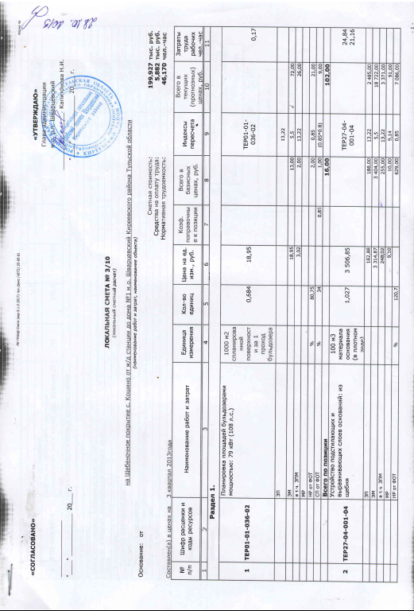
№ ____ от ________________

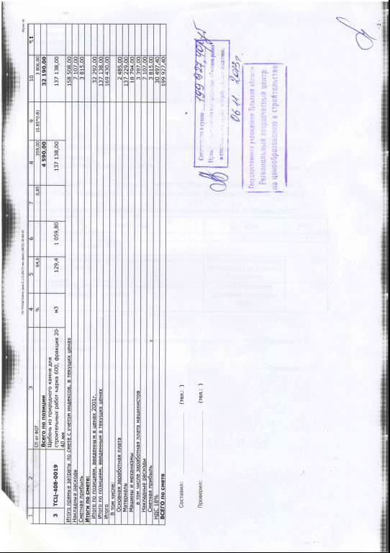

Приложение № 2
к муниципальному контракту
№ ____ от ________________

